ИНСТРУКЦИЯ
по чистке кэш в браузере.
- Заходим в браузер которым пользуемся (Chrome, Opera, ЯндексБраузер и тд.)
- Нажимаем одновременно клавиши на клавиатуре Ctrl+Shift+Delete.
- Вас автоматически перекинет в Чистку истории.
- Затем Ставим галочку на История браузера, Файлы cookie и другие данные сайтов, выбираем временной диапазон Всё время и нажимаем Удалить данные.(скрин с шагами)
- Затем закрываем браузер и открываем снова, пробуем открыть сайт.
Выглядит окно очистки так.
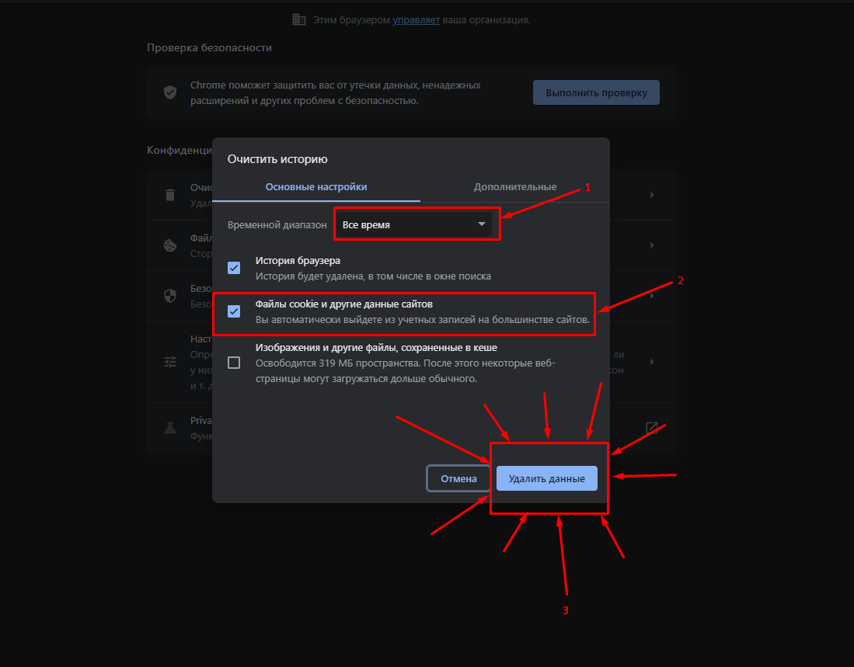

Или в другом браузере так.
